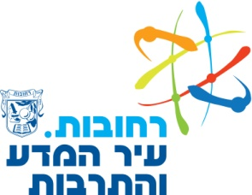

מכרז חיצוני/פנימי - כ"א 84/2017
עובד/ת סוציאלי/ת לטיפול בנפגעות תקיפה מינית

כפיפות :
למנהלת האגף לשירותים חברתיים באמצעות מנהלת המחלקה.

תיאור התפקיד:
- טיפול בנשים וצעירות (18+) שעברו תקיפה מינית.
- עבודה ושיתופי פעולה עם גורמים שונים בקהילה, כמו מרכז תעסוקה, שי"ל.

תנאי סף לתפקיד:
השכלה:
- בעל/ת תואר ראשון בעבודה סוציאלית.
- רישום בפנקס העובדים הסוציאליים.
- סיום קורס לטיפול בנפגעי מין.

ניסיון מקצועי:
- 5 שנות ניסיון בעבודה סוציאלית.

דרישות תפקיד מיוחדות:
- מוכנות לעבודה בשעות לא שגרתיות.
- יכולת ביטוי גבוהה.
- יכולת עבודה בין ארגונית בממשקים.

כישורים אישיים:
- אמינות ומהימנות אישית, יצירתיות וחדשנות, קפדנות ודייקנות בביצוע, ערנות ודריכות, התמודדות עם לחץ ושחיקה, טיפול בו זמנית במספר נושאים, התמדה, יכולת פתרון בעיות.

היקף המשרה: 50%.
שכר: עפ"י הסכמים ארציים – עובדים סוציאליים.

/ המסמכים יוגשו באופן אישי לאגף משאבי אנוש, רח' בילו 2 קומה 4 רחובות, או באמצעות דוא"ל: carmit_oh@rehovot.muni.il

עד יום חמישי, 18.1.2018,שעה 15:00
על המועמד/ת לצרף תיעוד להוכחת דרישות התפקיד ומועמד/ת שלא י/תצרף תיעוד תיפסל מועמדותו/ה על הסף.
מודעה זו מיועדת לנשים וגברים כאחד

